# 实验2：Node.JS全局API（下）

实验背景

利用Node.JS提供了大量的全局API，来方便我们进行应用程序的开发，在本章我们主要介绍的API有__dirname、__filename 、console 、process、

setTimeout、setInterval、Buffer、require等全局API的使用。

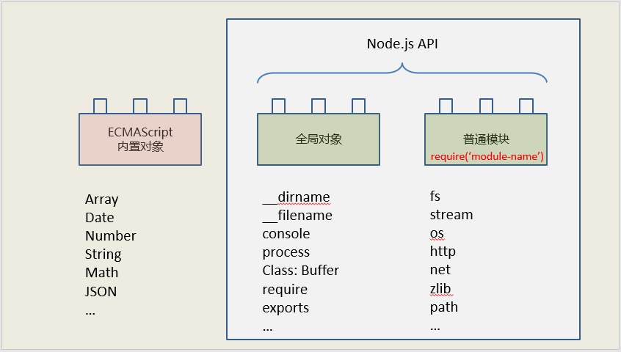

实验目的

掌握Node.JS常用API的用法，可以熟练应用这些API来完成应用程序开发。

实验步骤

程序① 实现如下图所示应用程序，完成后提交到对应GitHub目录：

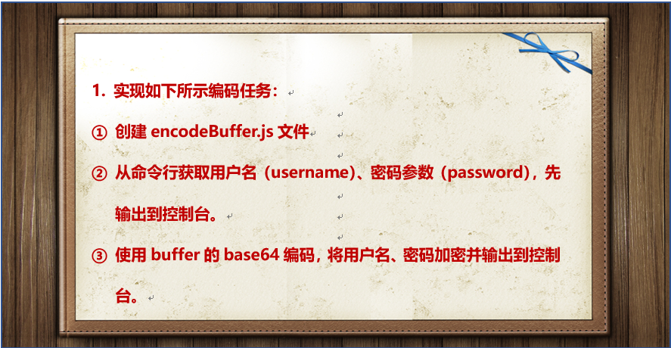

执行效果：



程序② 实现如下图所示应用程序：

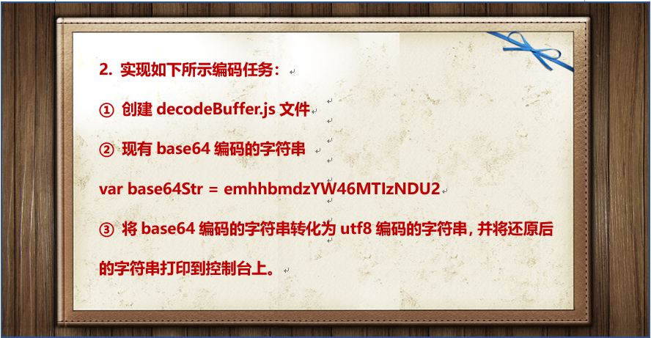

var base64Str = ‘emhhbmdzYW46MTIzNDU2’

执行效果：



程序③ 实现如下图所示应用程序：

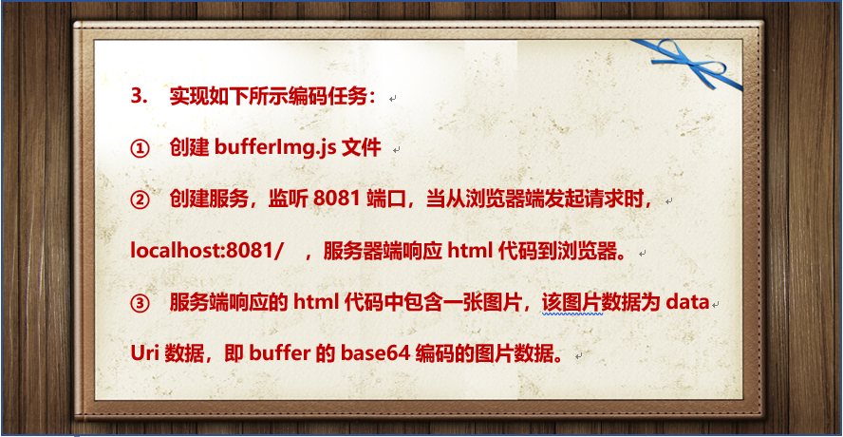

执行效果：

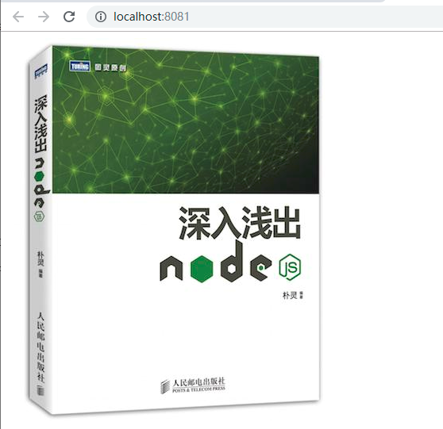

程序④ 实现如下图所示应用程序：

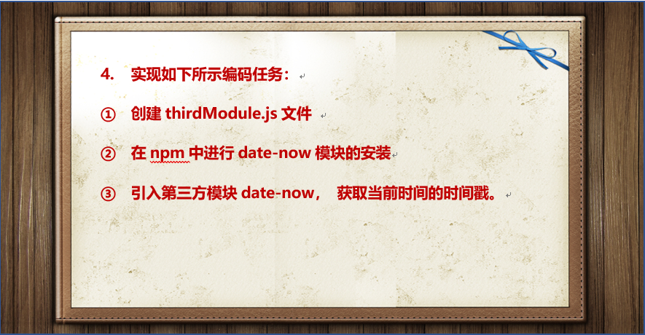

执行效果：



程序⑤ 实现如下图所示应用程序：

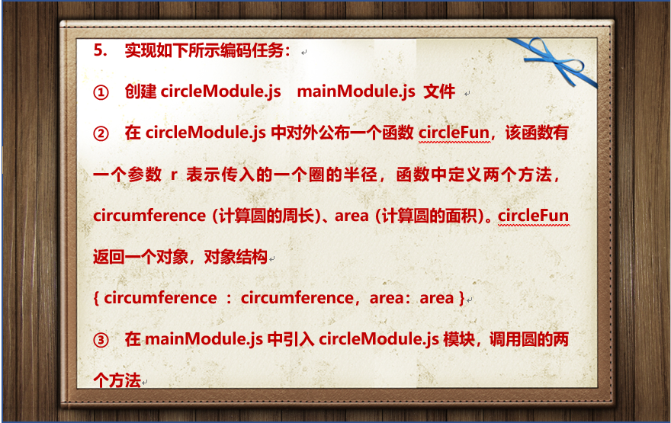

程序⑥ 实现如下图所示应用程序：

